Пам’ятки української мови
9 листопада День української писемності та мови
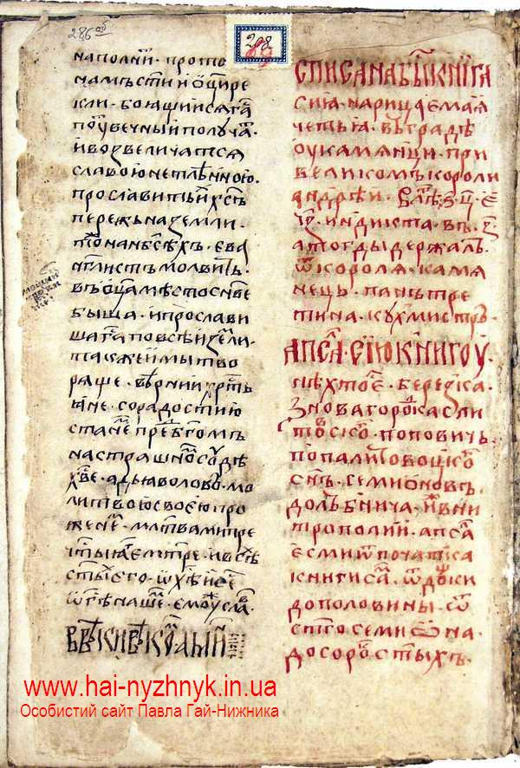

На фото Четія мінея (від грец. μηυιαϊος — «місячний» і давньоруськ. четьє — «читання»; «Щомісячні читання») — церковно-релігійні збірники, в яких «житія святих», перекази, повчання тощо розміщені по днях кожного місяця, відповідно до дати вшанування церквою того чи іншого святого. Виникли у Візантії в 9 столітті. У Київській Русі вперше з'явилися в 11 столітті.

Па́м'ятки украї́нської мо́ви — писемні пам’ятки, що використовуються для вивчення історії української мови і її говорів та дослідження історії української літературної мови. При дослідженні історії української мови використовуються переважно (але не тільки) тексти, написані або переписані на півдні Київської Русі.
Інститут мовознавства імені О. О. Потебні НАН України, а тепер і Інститут української мови НАН України здійснював серію публікацій староукраїнських текстів XIV — XIX ст. Тексти видаються за спеціальними правилами видання пам’яток, писаних українською мовою та церковнослов’янською української редакції. Серед «Пам’яток української мови»: актові документи і грамоти, художня література, публіцистична література, полемічна література, наукова література та ін. Кожне видання, як правило, супроводжується вступним археографічними і лінгвістичними дослідженнями. Подаються словнички давніх і малозрозумілих лексем, списки скорочень, література, покажчики власних і географічних назв, ілюстрації. Рукописні тексти публікуються у транслітерації, друковані — факсимільне.
У 2015 році вийшло перше у вітчизняній медієвістиці найповніше зібрання пам’яток української мови найдавнішого періоду (Х–ХІІІ ст.) — "Хрестоматія з історії української мови Х–ХІІІ ст.", яке підготував В. В. Німчук в НАН України.
Матеріал з Вікіпедії — вільної енциклопедії.

Декілька сучасних і давніх книг з історії української мови.
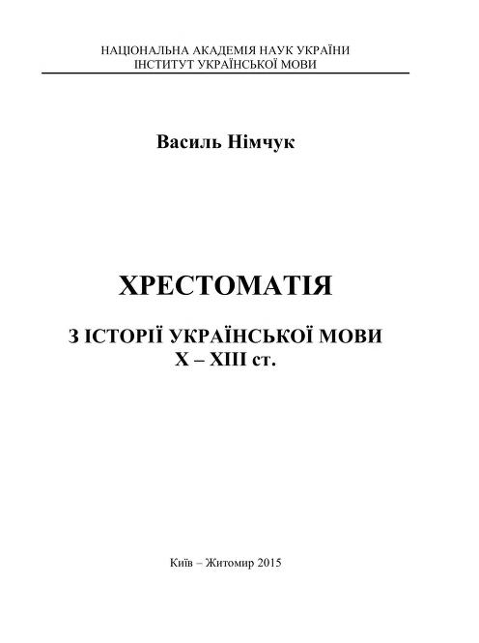
Німчук В. Хрестоматія з історії української мови X-XIII ст. // НАН України. Інститут української мови. — Київ; Житомир: Полісся, 2015. — 352 с. — Назва обкл. : Історія української мови. Хрестоматія X-XIII ст.
Це перше у вітчизняній медієвістиці найповніше зібрання пам’яток української мови найдавнішого періоду (Х – ХІІІ ст.), значна частина яких публікується вперше. Усі представлені в «Хрестоматії» тексти докладно паспортизовані. У коментарях до кожного тексту подано стислі відомості про нього, зокрема зазначено оригінал, першодрук, фотокопія чи пізніші наукові (зокрема і факсимільні) видання, на основі яких публікується пам’ятка, сказано, де зберігається манускрипт. Уміщені в «Хрестоматії» тексти можна буде використовувати на заняттях з історії усіх структурних рівнів української мови та історії її літературного узусу у світських навчальних закладах, а також у духовних семінаріях та академіях, де читаються відповідні курси церковнослов’янської мови східнослов’янської, у тому числі вітчизняної редакції.
З передмови:
"У нашій книзі користувач знайде найдавніші українські вкраплення або запозичення в іншомовних неслов’янських пам’ятках, українські елементи у старослов’янських текстах, переписаних, перекладених або створених у Київській Русі, оригінальні давньоруськоукраїнські твори різних жанрів і стилів, живомовні написи ХІ – ХІІІ століть на різноманітних речах, зокрема на стінах храмів."

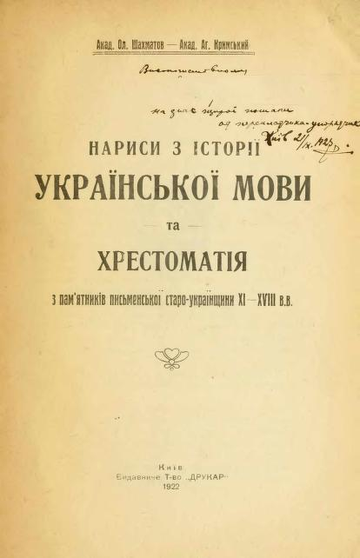

Шахматов О., Кримський А. Нариси з історії української мови та хрестоматія з пам’ятників письменської старо-українщини XI-XVIII в.в./ О. Шахматов, А. Кримський. – Київ : Друкар, 1922. – 182с.
Зміст
Акад. Олекса Шахматов. Короткий нарис історії української мови .
Академик Агатангел Кримський. Українська мова; звідкіля вона взялася і як розвивалася . . . . .
Хрестоматія з пам'ятників письменської старо-українщини ХІ-ХVІII в.в.

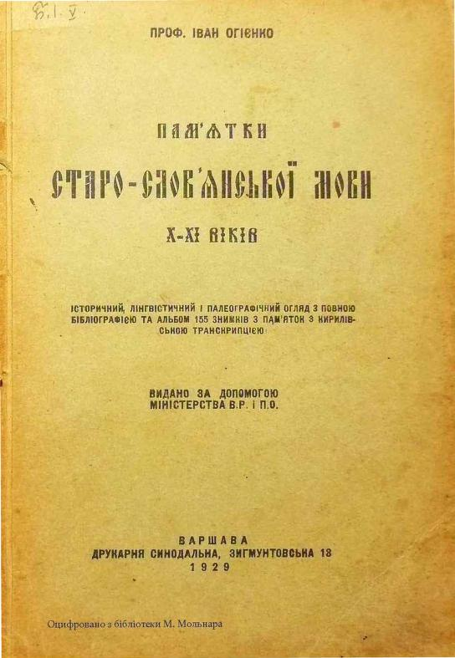

Огієнко Іван. Памятки старо-словянської мови Х-ХІ віків/І.Огієнко. — Варшава: Друкарня Синодальна, 1929. — С. 103—188.
Огієнко Іван. Історія церковнослов’янської мови: Найважніщі пам’ятки церковнослов’янської мови. Пам’ятки старослов’янські Х – XI віків. Том 5. - Варшава: Друкарня Синодальна, 1929. - 493 с.
"Чудові зразки пам’яток української мови XI ст. подав І. Огієнко в 5-му томі своєї монументальної «Історії церковнослов’янської мови: Найважніщі пам’ятки церковнослов’янської мови. Пам’ятки старослов’янські Х – XI віків» (Варшава, 1929), де в підрозділі «Старослов’янська мова української редакції» (с. 103–188) першої частини стисло, але змістовно викладено архівографічну, кодикологічну, археографічну характеристики манускриптів, а в другій частині – «Альбом знимків з пам’яток X – XI віків» (с. 214–392) відтворено фотокопії відповідних рукописів."(В. В. Німчук (Історія української мови. Хрестоматія Х-ХІІІ ст. (2015). - С. 10).
Зміст
Вступ
Найдавніщі пам'ятки старо-слов'янської мови
Огляд пам'яток Х-ХІ-го віків
Старо-слов'янська мова південно-слов'янської рецензії.
Старо-слов'янська мова болгарської рецензії
Старо-слов'янська мова сербської рецензії
Старо-слов'янська мова словінської рецензії
Старо-слов'янська мова західно-словянської рецензії
Старо-слов'янська мова переходова від південно до західно-слов'янської рецензії
Старо-слов'янська мова чеської рецензії
Старо-слов'янська мова східної рецензії
Старо-слов'янська мова української редакції
Старо-слов'янська мова північно-руської редакції
Альбом знімків пам'яток Х-ХІ віків

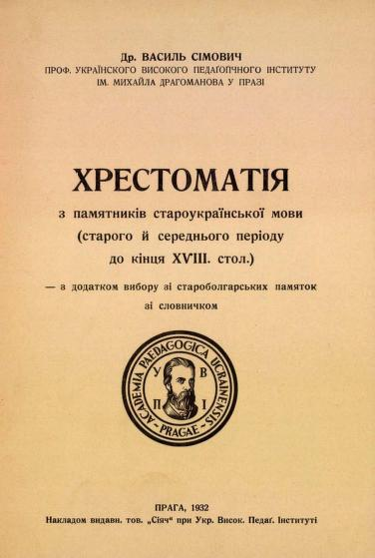
Хрестоматія з пам'ятників староукраїнської мови (старого й середнього періоду до кінця XVIII стол.) - з додатком вибору зі староболгарських памяток зі словничком / Др. Василь Сімович. - [Б. м.]: видавн.тов. "Сіяч" при Укр. Висок. Педаґ. Інституті, 1932. - 494 с.

Декілька зображень стародавніх рукописів

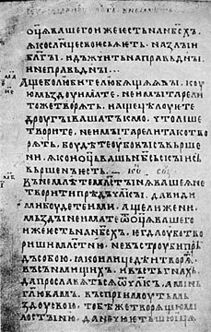
Крилоське (Галицьке) Євангеліє — рукописне Євангеліє 1144 року, найдавніший з точно датованих слов'янських кириличних рукописів Євангелія-тетр (четвероєвангелія). Зберігається у Москві в Державному історичному музеї. Пам'ятка української мови.
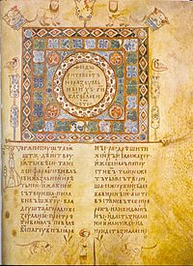
Ізбо́рники 1073 та 1076 років — пам'ятки давньоруського перекладного письменства, створені для чернігівського князя Святослава Ярославича,
відомі також як Ізборники Святослава. Одні з найдавніших писемних пам'яток давньослов'янської й давньоруської мови на теренах України.
Обидва Ізборники містять статті релігійно-морального характеру, матеріали з граматики, поетики, риторики; стверджується користь знань і читання книжок.
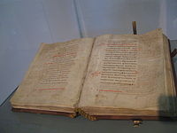
Кристинопольский Апостол (в деяких джерелах Христинопольський Апостол[1]) входить до Золотого фонду української культури і духовності. Пам'ятка української мови[2][3][4].
Це - найдавніший повний послідовний Апостол, що зберігся в давньослов'янській літературній традиції. Ймовірно, був створений в західній частині Київської Русі, в Галичині. «Апостол» зберігався в XIX ст. в м. Кристинопіль, нині м. Червоноград. Він містить Діяння апостолів, Вселенські послання і Послання апостола Павла. Рукопис датується XII століттям, написаний на пергаменті каліграфічним уставом. Загальний обсяг - 299 аркушів (598 сторінок), з них 8 аркушів зберігаються в Національній бібліотеці України ім. В. Вернадського у Києві, а основна частина рукопису зберігається у Львівському історичному музеї ще з 1948 року.
Час і обставини завдали Кристинопольському Апостолові значних ушкоджень: частина аркушів обірвана, має дірки, деякі - некваліфіковано зшиті, розірвані.
Пам'ятка була відреставрована протягом жовтня 2007 - березня 2008 на кошти США. Завдяки виділеному гранту (30 тис. Доларів США), фахівцям вдалося зробити паперову копію «Апостола», факсиміле, а також електронний варіант.

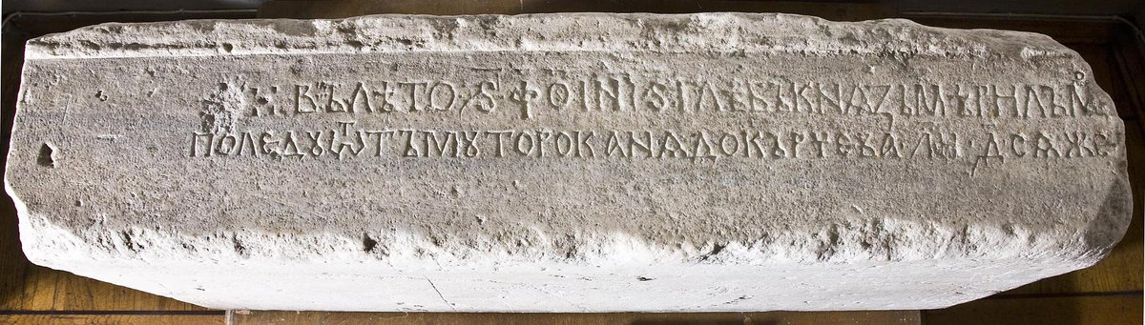
Тмуторока́нський ка́мінь — мармурова прямокутна плита з висіченим на ній руським написом 1068 року. Пам'ятка української мови[1][2][3
Знайдений 1792 року на Таманському березі Керченської протоки. Довжина плити 2,25 м, ширина 70 см, товщина 24 см. Вага близько 850 кг. Напис:
Въ лѣто 6576 індикта 6[4] Глѣбъ кнѧзь мѣрилъ мо<ре> по лєду ѿ Тъмутороканѧ до Кърчєва 10000 и 4000 сѧжє<нъ>
Текст вперше опублікував 1794 року А. Мусін-Пушкін. Тмутороканська плита є цінною епіграфічною пам'яткою Тмутороканського князівства часів панування князя Гліба Святославича.

Бібліотека ОІППО листопад 2020 р.

